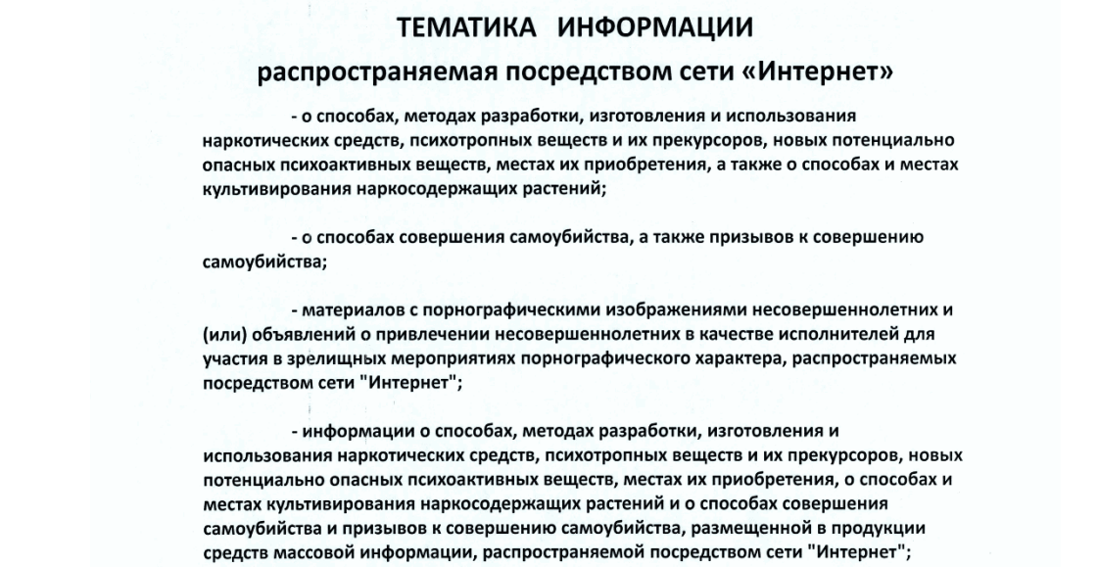

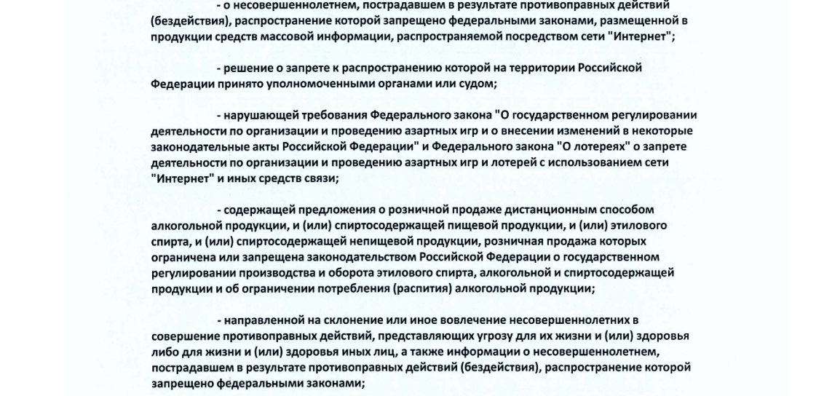

СФОРМИРОВАТЬ ОБРАЩЕНИЕ ВОЗМОЖНО, ПЕРЕЙДЯ ПО ССЫЛКЕ:

https://eais.rkn.gov.ru/feedback/

https://66.rkn.gov.ru/p8927/

